На базі творчих доробків Ситника С.П. створено “МАЙДАНЧИК ІННОВАЦІЙ” – “Розв'язування експериментальних задач на уроках фізики”
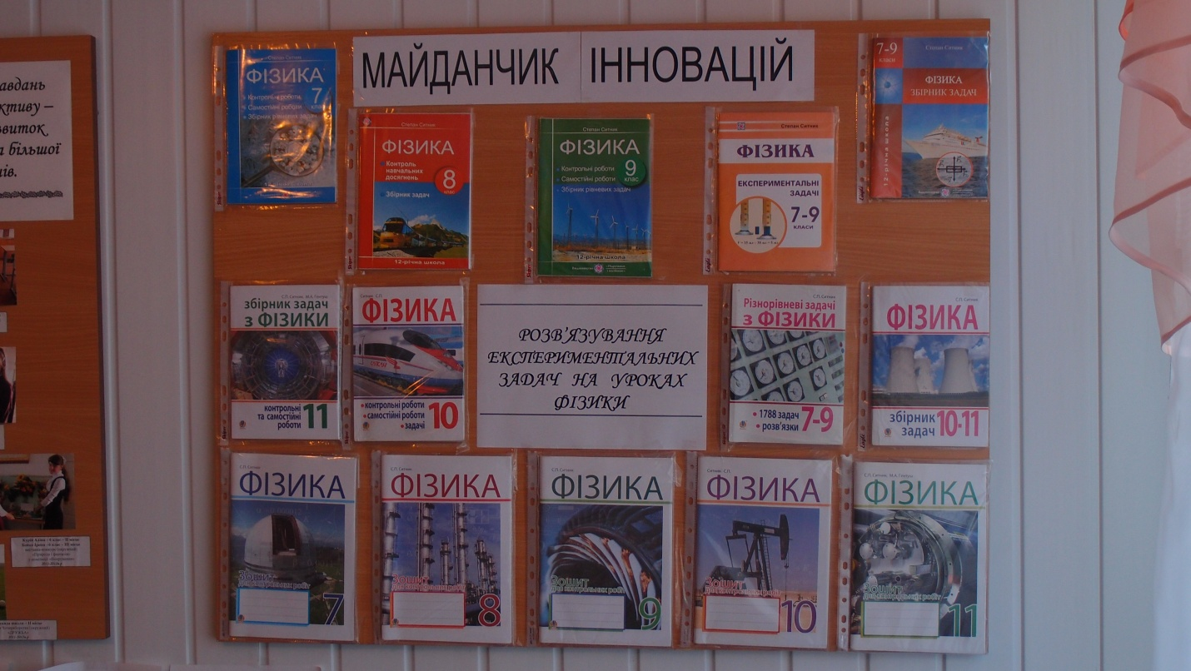
Позакласна робота
- Щороку вчитель проводить захід на зразок інтелект шоу “Еврика”
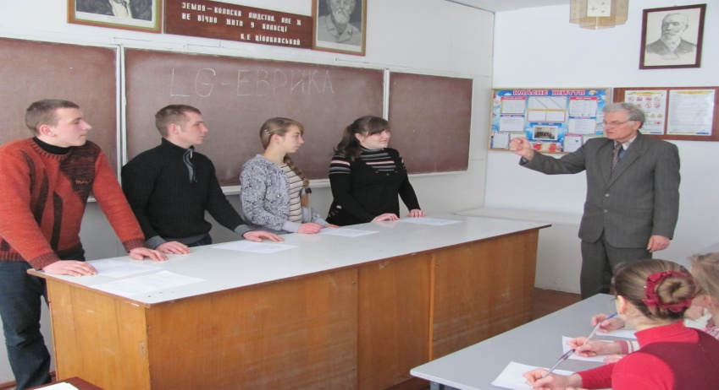

- Вихованці Ситника С.П. систематично беруть участь у шкільних святах
та заходах
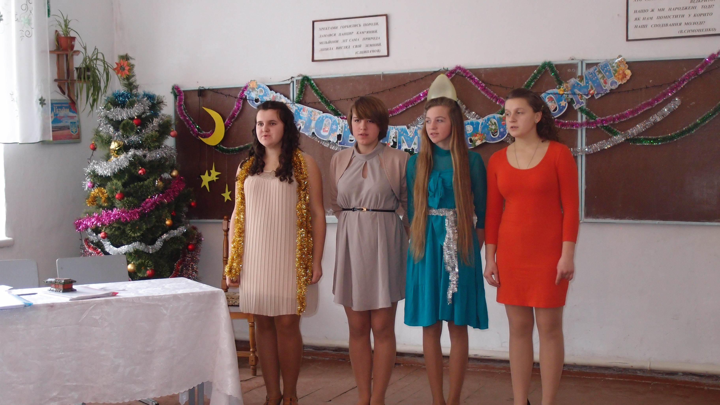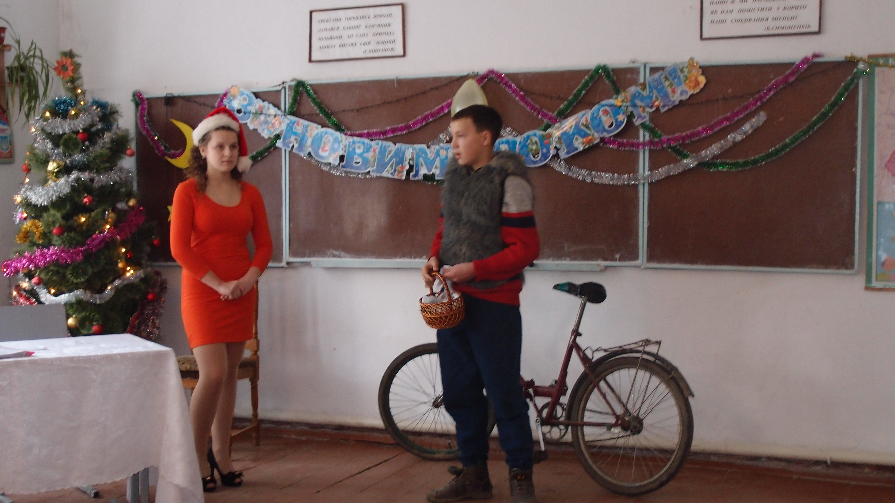

Вчитель продовжує творчу працю
Готується до видання видавництвом „Підручники і посібники“ посібник за новою програмою загальноосвітньої школи „Контроль навчальних досягнень та збірник задач з фізики для 7 класу“.

